АЛБАЗИНСКАЯ КРЕПОСТЬ НА КАРТЕ «ЧЕРТЁЖ РЕКИ АМУРА 1699 ГОДА» (ОПЫТ РЕКОНСТРУКЦИИ ВНЕШНЕГО ВИДА КРЕПОСТИ)
Трухин Владимир Ильич
Амурский научный центр ДВО РАН
г. Благовещенск

Наряду с археологическими исследованиями памятника «Городище " Албазинская крепость"» введение в научный оборот новых графических источников может внести вклад в восстановление исторического облика Албазинской крепости. В 2015 году в рамках проекта «Геоинформационная система "Чертежи Русского государства XVI-XVII вв."» [2, 12; 13], осуществленного лабораторией исторической геоинформатики Института всеобщей истории РАН и Российским государственным архивом древних актов, для широкого круга пользователей была представлена возможность ознакомления с корпусом древнейших русских картографических источников XVI—XVII вв. Среди этих карт была представлена карта «Чертеж реки Амура 1699 года» [2, № 962a] (рис 1). Эта карта содержит изображение, которое можно соотнести с Албазинской крепостью (рис 2).

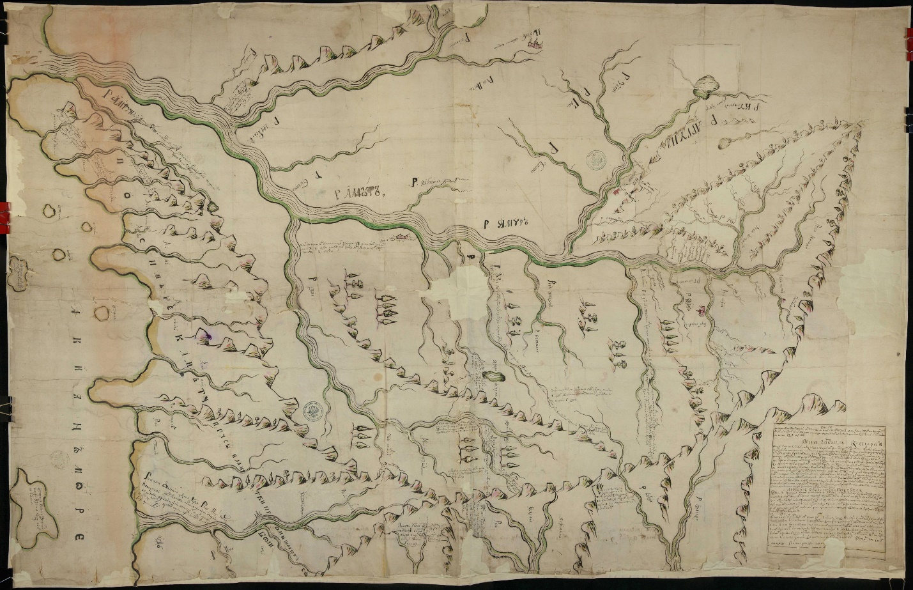
Рис.1. Карта «Чертеж реки Амура 1699 года»
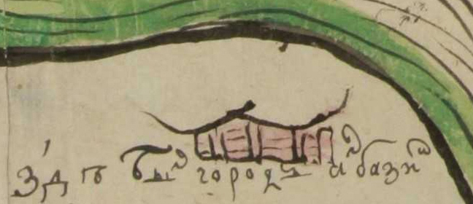
Рис.2. Изображение Албазинской крепости на карте «Чертеж реки Амура 1699 года»

Разработчики геоинформационной системы "Чертежи Русского государства XVI-XVII вв." изначально отмечали, что в таблице, содержащей археографическое описание опубликованных карт, «еще встречаются ошибки» [2], однако в отношении данной карты недостаточно точно было сделано не только её описание¹, но и ее датировка².
В данном случае датировка карты важна, поскольку может говорить о степени достоверности рассматриваемого нами рисунка.
Автор карты - якутский сын боярский Иван Львов. В 1711—1714 годах он был приказчиком Анадырского острога и уже тогда занимался составлением карт. В 1736 году И. Львов встречался в Якутске с Г.Ф. Миллером и передал ему одну из своих карт [4, с.779].
Представленный "Чертеж реки Амура 1699 года" является копией ранее составленной И. Львовым карты, поскольку в картуше присутствует пометка: «Копия». Сейчас часть карты, на которой была указана фамилия копииста, утрачена, но, возможно, что этим копиистом был работавший в это время в Енисейске геодезист Петр Чичагов [6, с. 37].
В тексте картуша³ допущена ошибка в написании года создания «указных статей Нерчинским воеводам»⁴, что вносит некоторую неразбериху в ее датировку. Время создания оригинальной карты «Чертеж реки Амура» определено самим Иваном Львовым в картуше и соответствует 6 мая 1728 года. В это время для обеспечения работы посольства графа С.Л. Владиславича-Рагузинского в Якутском и Нерчинском воеводствах в соответствии с «указом ея императорского величества» собирались различные сведения, на основании которых надлежало «учинить всякие обстоятельные и ясные ведомости земле, которая при заключении вечного мира не межевана и осталась, також и Удья-реки, где ее вершины и где она в море пала, и можно ли на судах по ней плыть, и сколько между Удьею и Амуром-рекой растояния земли поперег и вдоль, и какие по ней и по Амуру земли и места, и от реки Горбицы вниз до моря» [9, с. 294].
Такая датировка позволяет сделать вывод, о том, что карта, как и иные свидетельства о границе России с Маньчжурской империей, полученные в этот период, основывались на показаниях непосредственных участников событий, происходивших в Приамурье в период русско-маньчжурского конфликта 1685—1689 годов, и в высокой степени достоверны.
Интересно отметить, что Албазин, в отличие от других острогов, на карте изображен эскизным рисунком крепости. Рисунок, расположенный рядом с надписью: «Здесь был город Албазин», - представляет собой фронтальную проекцию крепостного сооружения из продольно уложенных бревен, расположенных на земляных валах. Нерчинский и Аргунский остроги также изображены на этой карте рисунками крепостей во фронтальной проекции, но это скорее условные знаки, нежели реальные эскизы крепостей (рис. 3; 4). Такой избирательный подход к изображению Албазинской крепости не является оригинальным. Известный русский картограф С.У. Ремезов также наносил на ряд своих карт эскизы Албазинских крепостных сооружений, в то время как иные города обозначал условными знаками [11, с. 115].

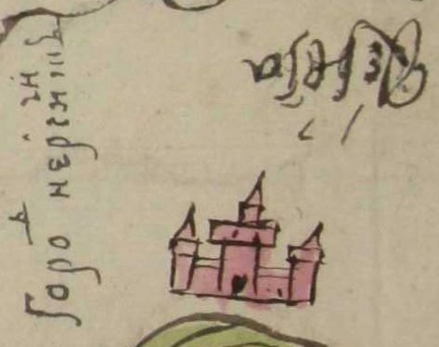
Рис 3. Изображение Нерчинского острога на карте «Чертеж реки Амура 1699 года»
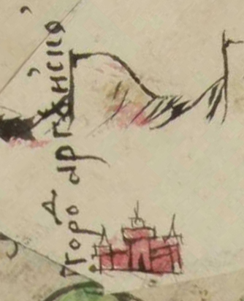
Рис 4. Изображение Аргунского острога на карте «Чертеж реки Амура 1699 года»

В картографических атласах С.У. Ремезова изображения русских городов во фронтальной проекции также встречаются нередко. Например, в «Хорографической книге» [15] есть рисунки, изображающие русские крепости как в аксонометрической проекции, так и фронтально [15, f.146] (рис 5). Сравнение крепости, изображенной на рассматриваемом рисунке, с рисунками Ремезова позволяет сделать вывод о том, что при ее строительстве использовались совершенно иные подходы, а значит, с большой долей вероятности данный рисунок можно сопоставить с Албазинской крепостью постройки 1686 года.
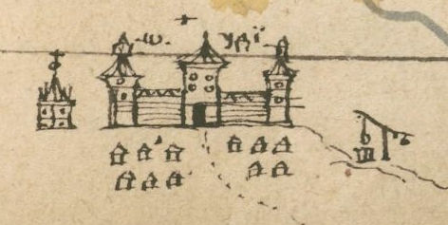
Рис.5. Изображение Удинского острога из «Хорографической книги»
С.У. Ремезова.

Для понимания конструктивных особенностей этого сооружения обратимся к имеющимся письменным источникам. В ряде документов Албазинская крепость постройки 1686 года называется «земляным городом» [РГАДА ф. 214, оп. 3, ст. 973, л. 11, 17; 3, т. 10, ст. 253]. Вместе с тем, имеются и совершенно противоположные сведения: «...Его стена [Албазина] сделана из двух рядов бревен, засыпанных посередине землей» [8, c. 681]. О том, что конструкция стен Албазинской крепости 1686 года постройки была бревенчатой, говорит и ее изображение на карте «Чертеж земли Нерчинскаго города» из «Служебной чертежной книги» С.У. Ремезова [7, л. 65], где внутреннее пространство каждой из стен поделено на 6—8 секций (рис 6).
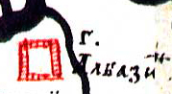
Рис.6. Изображение Албазинской крепости на карте «Чертеж земли Нерчинскаго города» из «Служебной чертежной книги» С.У. Ремезова.

Такая двойственность очень хорошо соотносится с рисунком. По существу, крепость была двухъярусным сооружением. Низ крепости представлял собой земляной вал, верх крепости состоял из двух стен из бревен, уложенных продольно, соединенных между собой перерубами. Строение сохранившегося земляного вала южной, северной и восточной частей Албазинского городища изучалось в ходе археологических раскопок в 1974—1976, 1999-2000 и 2012 годах. Именно такая компоновка элементов крепостных стен объясняет отсутствие следов деревянных укреплений в теле земляных валов.
На рисунке Албазинской крепости на карте «Чертеж реки Амура 1699 года» хорошо заметны вертикальные линии, разрезающие стены на несколько неравных частей. Это может говорить о том, что стены крепости не были прямолинейными. Поскольку рисунок крепости на карте обращен основанием к Амуру, можно сделать предположение о том, что на рисунке изображена западная стена крепости.
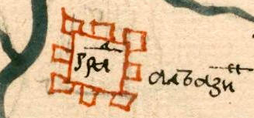
Рис.7. Изображение Албазинской крепости на карте «Свидетельство Даурскаго полковника Офонасья Иванова сына Байдона» из «Хорографической книги» С.У. Ремезова.

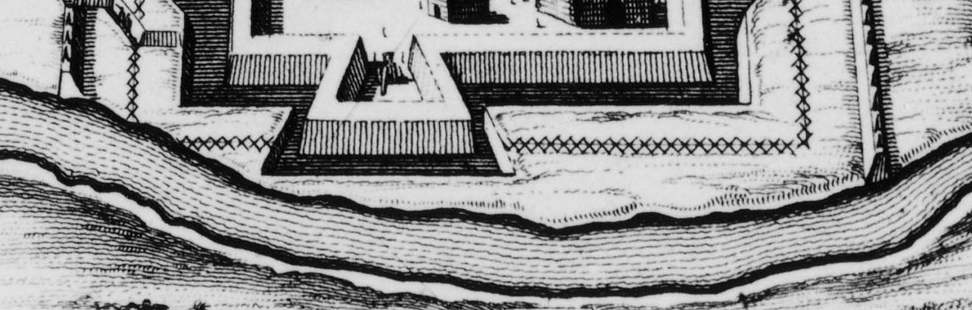
Рис. 8. Изображение западной стены Албазинской крепости 1686 года по гравюре из книги Н. Витсена «Северная и восточная Тартария».

Из-за того, что часть Албазинского городища, на котором располагалась западная стена крепости, уже уничтожена рекой Амур, реконструировать ее внешний вид возможно исключительно опираясь на письменные и графические источники того времени. Прежде всего, это «Свидетельство Даурскаго полковника Офонасья Иванова сына Байдона» [15, f.147]. Данная карта была составлена при непосредственном участии строителя и руководителя обороны Албазина - Афанасия Бейтона. На ней имеется схематический план крепости. На углах западной стены крепости и в ее середине сторон показаны вынесенные за ее линию четырехугольные уширения-бастионы (рис. 7). На гравюре из книги Н. Витсена «Северная и восточная Тартария» [14, вклейка между страницами 662—663] на западной стене крепости имеется лишь одно уширение примерно в ее середине (рис. 8), но не доверять А. Бейтону нет оснований. Никто, кроме него, не смог бы представить более подробных сведений о конструктивных особенностях крепости, в то время как достоверность гравюры из книги Витсена пока полностью не подтверждена. В пользу существования угловых бастионов на западной стене крепости говорят сохранившиеся до настоящего времени угловые уширения земляного вала ее восточной стены, выявленные в ходе проведения раскопок Албазинского городища 1974—1976 годов под руководством В. Сухих [10, с. 33, 169] (рис. 9). Размер Албазинского городища, занятый под строительство крепости, был невелик. Соответственно бастионы могли иметь размеры, сопоставимые с острожными башнями, и составлять 3—4 сажени (6—9 м) [11, с. 119].
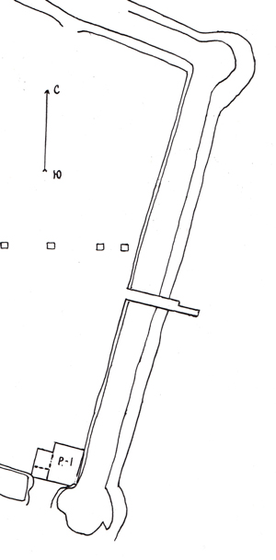
Рис.9. Уширения земляных валов, выявленные в ходе проведения раскопок Албазинского городища 1974—1976 годов под руководством В. Сухих.

Бастионоподобное уширение западной стены, изображенное на гравюре из Витсена, все же могло быть построено. Первоначально бастион в западной стене строить не предполагалось. Об этом в своей отписке в сибирский приказ написал нерчинский воевода И. Власов. Ознакомившись с макетом крепости, направленным А. Толбузиным в Москву, он посоветовал ему сделать как минимум одну башню в западной стене крепости: «...Каким-де образцом земляной город в Албазинску Алексей Толбузин велел делать, и таков образец послал он к Москве, а по осмотру-де на том образце от Амура реки длинная стена, откуд был на бусах приход китайских людей, сделана проста, никакой башни на ней нет. И о том он, Иван, писал к нему, Алексею: что пристойно от Амура зделать башню, высмотря угожее место, чтоб с той башни мочно было оборонить Албазин...» [РГАДА ф. 214, оп. 3, ст. 973, л.16]. Руководители обороны крепости албазинский воевода А. Толбузин и А. Бейтон могли согласиться с его доводами, и бастион был устроен, но не в форме башни, как рекомендовал Власов, а именно как бастион. К моменту принятия решения о его строительстве западная стена, видимо, уже была построена, и тем самым развитие тела бастиона на запад было ограничено обрывистым берегом. Из-за этого он получил трапециевидную или прямоугольную форму, незначительно выступающую за линию крепостной стены, но вытянутую вдоль ее оси.
Высота земляных стен крепости не превышала 1,5 сажени (3–3,5 м), а ширина в основании - «четыре сажени печатных» (8,5–9 м) [11, c. 117]. О высоте бревенчатой части крепости достоверных сведений пока не выявлено. Единственное указание о ее высоте имеется в показаниях плененного маньчжурами подростка Аксенки Федорова. В них он назвал размер бревенчатой надстройки, интерпретированный маньчжурами, как 1 чжан (3,2 м) [8, c. 681]. Но, возможно, подросток в данном случае имел ввиду высоту стены от основания, в то время как бревнами была обрамлена ее незначительная часть, непосредственно защищающая бойцов на боевой позиции.
На рисунке в стене крепости бойниц нет, но они были. Об их наличии есть указание в сохранившемся документе, рассказывающем о смертельном ранении албазинского воеводы А. Толбузина: «... А пришло де то пушечное ядро ... в бойницу...» [8, c. 108].
Суммируя все имеющиеся сведения и положив в основу рисунок Албазинской крепости на карте «Чертеж реки Амура 1699 года», можно реконструировать внешний вид ее западной стены (рис. 10).
Конструкция Албазинской крепости, примененная А. Толбузиным и А. Бейтоном, оказалась настолько удачной, что позволила выдержать многомесячную маньчжурскую осаду, не нанесшую ей серьезных разрушений. Даже в декабре 1699 года, спустя десять лет после ее разрушения, нерчинский воевода И. Николев, говоря о перестройке Нерчинского острога, писал: «...и есть ли земляной [город] против Албазина строить, и таких мастеров в Нерчинску нет...» [1, т. V, c. 537].

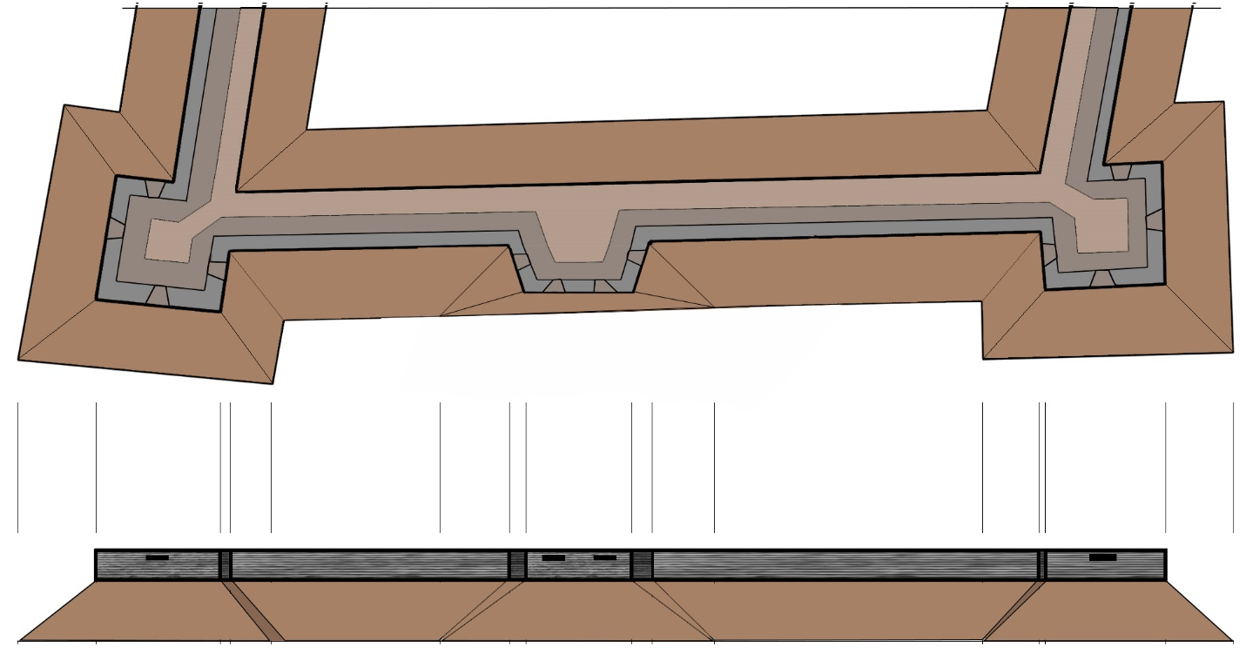
Рис. 10. Реконструкция внешнего вида западной стены Албазинской крепости 1686 года на основании ее рисунка на карте «Чертеж реки Амура 1699 года».

ПРИМЕЧАНИЯ:
1. В описи РГАДА (РГАДА, ф. 192, оп. 1, Тобольская губ., № 36.) карта названа: «Чертеж пограничными с Китаем и Контайшею местам. Соч. Якутским воеводой Полуехтовым и прислан в Коллегию Иностранных Дел из Тобольска при доношении вицегубернатора Болтина от 27 генваря 1730 г.», что больше соответствует его содержанию.
2. Карта датирована неверно, так как надпись на карте «Копия» однозначно указывает на то, что данная карта не могла быть создана ранее даты составления оригинального чертежа. Как указал сам Иван Львов, он «знаменил сей чертеж 728 году Майя в 6 день», что соответствует 6 мая 1728 года. Поэтому при отсутствии иных данных правильнее датировать эту карту, как созданную не ранее 6 мая 1728 года.
3. Картуш содержит надпись:
«Копия
Выписано из наказных статей Нерчинским воеводам 171 году за приписью дьяка Ивана Чередеева в договорных розменных посольских письмах боярина и воеводы Федора Алекксеевича Головина что он дал Китайским послам.
Написано в 1 пункте:
Река Горбица которая впадает пловучи вниз в реку Шилку слевые стороны близ реки Черной рубеж между обоими г(о)с(у)д(а)рствы поставить. Також де отвершины тоя реки каменными горами которые начинаютца от той реки по самых тех гор вершинам даже до моря. Протягненными обоих г(о)с(у)д(а)рств держав тако разделить. Яко всем рекам малым или великим, которые с полудневные стороны сих гор впадают в реку Амур быть под владением хинского г(о)с(у)д(а)рства. Всем рекам, которые з другие сторны тех гор идут тем быть пот державою ц(а)рского величества россииского г(о)с(у)д(а)рства. Протчиеж реки которые лежат в средине меж рекою Удою, под россииского г(о)с(у)д(а)рства владением, и меж граничческими горами которые содержатца близ Амура, владением хинского г(о)с(у)д(а)рства и впадают в море. И всякие земли меж сущия тою вышепомянутою рекою Удою и меж горами, которые до границы надлежат неграничаны н(ы)не да пребывают. Понеже на оные Земли гранические великие и полномочные послы неимеюще указу Ц(а)рского величества отлагают неграничаны до иного бл(а)гополучного времяни, в котором при возвращении с обоих сторон послов Ц(а)рское Величество изволит и богдыханово Высочество похощет о том обоим обослатися послы или посланники любительными пересылки и тогда чрез грамоты или чрез послов тыя на означенныя не ограничныя земли покойными случаи упокоити и розграничати могут.
Якутские обыватели показали,
ежели быть границе против договорного 1 пункта по реке Горбице от вершины даже до моря и по тем горам, ежели быть границе, то будет в промыслах российским якутцкого ведомства ясашным людем великая нужда и зверей им промышлять будет, негде и в казне Его Императорского Величества великой будет недобор, понеже и н(ы)не они ясачные люди промышляют зверя за теми горами на означенных реках на Тугуре и протчих и вершинах реки Зии по скаске служилого ч(е)л(о)в(е)ка Василья Чюруксаева и других також и иноземцов.
А знаменил сей чертеж 728 году Майя в 6 день Якутцкого города с(ы)н боярской Иван Львов не по воле своей, но по воле начальствующаго грададержавца, которому по данному ему указу велено нам быть послушным, хотя бы мы что и не знали, что и по скаскам слышали у прежних и н(ы)нешних обывателей руских людей, пачеже от иноземцов чрез язык якутцкой я, Львов, знаменал по склонности хребтов и рек видая прежние чертежи печатные по примерам, а подлинноль, как текут реки, про то я не могу знать, для того что в тех краях я не бывал. В том я Иван Лвов потписуюсь сво[ею рукою. (Конец подписи утрачен)]».
Текст картуша передан буквами гражданского алфавита с заменой вышедших из употребления букв современными, обозначающими те же звуки. Сокращенно написанные слова («под титлом») раскрыты. Выносные буквы внесены в строку без выделения, при этом мягкий и твердый знак употреблены согласно современному правописанию. Мягкий и твердый знак не употреблялись, если они отсутствовали в слове без выносных букв.
4. В тексте картуша, год написания указных статей Нерчинским воеводам указан как «171». Такое написание года в системе «от сотворения мира» принятое до 1700 года соответствует 7171 (или 171) году, что в современном летоисчислении приходится на период с 1 сентября 1662 г. по 31 августа 1663 г. Это явная описка. Наказные статьи не могли быть написаны в это время, так как Нерчинский договор, из которого и было взято содержание 1 пункта наказных статей, был заключен в 1689 году. Иван Чередеев, о котором идет речь в картуше как о дьяке, получил эту должность в июне 1699 года непосредственно перед русско-турецкими переговорами в Константинополе. В этих переговорах он принимал участие в качестве второго посланника и безвыездно находился в Турции до июня 1700 года. Вероятнее всего при написании года пропущена цифра и год создания наказных статей можно отнести к 1701, 1710—1719 или 1721 годам. Известно, что 5 января 1701 года за приписью дьяка Ивана Чередеева были направлены наказные статьи Нерчинским воеводам «Об управлении казенными, земскими и военными делами». В этих статьях в пункте 52 идет речь о «Договорных разменных письмах Боярина и воеводы Федора Алексеевича Головина», с перечислением содержания статей Нерчинского мирного договора [5, с. 124]. Видимо на эти наказные статьи в картуше и ссылается Иван Львов.

ИСТОЧНИКИ:
1. Акты исторические, собранные и изданные археографической комиссией: [В 5-ти т. с доп. и указ.]. СПб. 1841—1872.
2. Геоинформационная система "Чертежи Русского государства XVI—XVII вв." http://rgada.info/index.php?page=14; (дата обращения: 04.10.2017).
3. Дополнения к актам историческим, собранные и изданные археографической комиссией. В 12 т. – СПб., 1846–1872. Т. 10, 1867. - VIII, 504 с.
4. Ефимов. А.В. О картах, относящихся к великим русским географическим открытиям XVII и первой половины XVIII вв. // Крашенинников С. П. Описание земли Камчатки: с прил. рапортов, донесений и других неопубл. материалов. – М. – Л.: Издательство Главсевморпути, 1949. С. 771—816.
5. Полное Собрание Законов Российской Империи: Собрание первое: С 1649 по 12 декабря 1825 года. - СПб.: Тип. II Отд-ния собств. Е. И. В. канцелярии, 1830. - 48 т.: указ. Т. 4: 1700-1712. - 1830.
6. Постников А. В. Новые данные о российских картографических материалах XVIII - нач. XIX вв. во Франции // Вопросы истории естествознания и техники, № 3. 2005.
7. Служебная чертежная книга. [Текст]: Семен Ремезов и сыновья: текст рукописи Российской национальной библиотеки [Санкт-Петербург], комментарии / Елена Дергачева-Скоп, Владимир Алексеев. - Тобольск: [б. и.], 2006. - 167, [2] с. : - На обл. авт. не указ.
8. Русско-китайские отношения в XVII веке [Текст]: Материалы и документы: В 2 т. / [Сост. и обраб. текста Н. Ф. Демидовой и В. С. Мясникова]; [Коммент. и ист. введ., с. 5-28, В. С. Мясникова]; [Археогр. введ. Н. Ф. Демидовой]; [АН СССР. Ин-т Дальнего Востока. Ин-т востоковедения. Гл. арх. упр. при Совете Министров СССР. Центр. гос. архив древ. актов]. - Москва: Наука, 1969-1972. - 2 т.; Т. 2 : 1686-1691. - 1972. - 835 с.
9. Русско-китайские отношения в XVIII веке : документы и материалы / Рос. акад. наук, Ин-т Дальнего Востока, М-во иностр. дел РФ, Ист.-документ. департамент, Фед. архивное агентство ; сост.: В.С. Мясников, Г.И. Саркисова; отв. ред. С.Л. Тихвинский Т. 2: (1725—1727). М., 1990. 669с.
10. Сухих В.В. Хозяйственное освоение Приамурья русскими в XVII веке (По материалам раскопок Албазинской крепости). Диссертация на соискание ученой степени кандидата исторических наук. В двух томах. Том 2. Приложение – Новосибирск, 1979.
11. Трухин В.И. Албазинский острог на картах С.У. Ремезова // Дальний Восток на перекрѐстке культур: материалы Всерос. науч. конф. с междунар. участием, Хабаровск, 19–20 мая 2016 г. В 2 т. Т. 2 / под ред. Ю.М. Сердюкова, С.А. Кудрявцева, О.А. Рудецкого. – Хабаровск: Изд-во ДВГУПС, 2016.
12. Фролов А.А., Голубинский А.А., Кутаков С.С. Веб-ГИС «Чертежи Русского государства XVI-XVII вв.» (http://rgada.info/geos2) // Историческая информатика. - 2017. - № 1. - С.75—84. DOI: 10.7256/.2017.1.22025. URL: http://e-notabene.ru/istinf/article_22025.html.
13. Фролов А.А., Голубинский А.А., Кутаков С.С. Опыт картографирования корпуса географических чертежей Русского государства XVI-XVII вв. // Русь, Россия: Средневековье и Новое время. Вып. 4. Четвертые чтения памяти академика РАН Л.В. Милова. М., 2015. С. 379-385.
14. Noord en Oost Tartarye, ofte bondig ontwerp van eenige dier landen en volken, welke voormaels bekent zijn geweest. Beneffens verscheide tot noch toe onbekende, en meest nooit voorheen beschreve Tartersche en Nabuurige Gewesten, Landstreeken, Steden, Rivieren, en Plaetzen, in de Noorder en Oosterlykste Gedeelten van Asia en Europa, Zoo buiten en binnen de Rivieren Tanais en Oby, als omtrent de Kaspische, Indische—Ooster, en Zwarte Zee gelegen; gelijk de Landschappen Niuche, Dauria, Jesso, Moegalia, Kalmakkia, Tangut, Usbek, en Noorder Persie, Turkestan, Georgia, Mengrelia, Cirkassia, Crim, Astakkia, Altin, Tingoesia, Siberia, Samojedia, en andere aen hunne Tzaersche Majesteiten Kroon gehoorende Heerschappyen: Verdeeld in twee Stukken, Met der zelver Land-kaerten: mitsgaders, onderscheidene Afbeeldingen van Steden, Drachten, enz. Zedert naeuwkeurig onderzoek van veele Jaren, en eigen ondervindinge ontworpen, beschreven, geteekent, en in’t licht gegeven, door Nicolaes Witsen. Tweede Druk. 't Amsterdam By François Halma, Boekverkooper op de Nieuwendyk. MDCCV.
15. Remezov, Semën Ul'ianovich, 1642-ca. 1720. Khorograficheskaya kniga [cartographical sketch-book of Siberia]. MS Russ 72 (6). // Houghton Library, Harvard University, Cambridge, Mass. URL: http://nrs.harvard.edu/urn-3:FHCL.HOUGH:4435676 (дата обращения: 04.10.2017)

